附件2



**《网站名称》**

**——《用户界面技术基础》课程结课报告**

**姓名学号： 刘涵琦 林知 王添一 邝楚钧 徐湘男**

**班 级： 2017211603、2017211604**

**学 号： 2017213275 2017213280 2017213316 2017213360 2017213260**

**所在学院： 数字媒体与设计艺术学院**

**指导教师： 李铁萌**

北京邮电大学数字媒体与设计艺术学院

2018年 1 月 10日

《网站名称》

## 网站文件构成

**文件命名规则**

文件根据当前页面的主要内容的英文命名。全体复用的部分命名为base，大部分文件复用的部分命名为common等等

**文件分类规则**

除index.html在根文件夹，其他页面html均按照全局导航的分类放置在二级文件夹，方便共同复用链接。Static二级文件夹用于放置其他部分，包括css，js，img和fonts四个三级文件夹。每个类型下的文件按照全局导航的分类放置在四级文件夹。

**文件夹命名规则**

文件夹为当前全局导航的英文命名。

**根目录文件夹截图、主要文件夹截图**

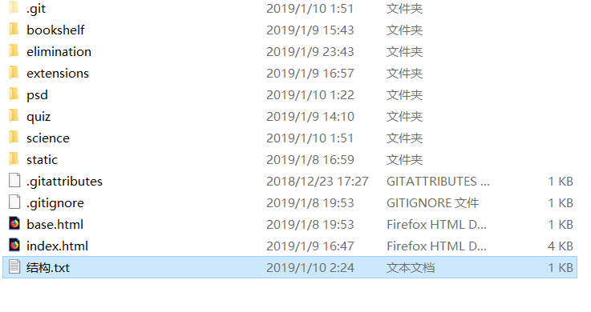

*根文件夹*

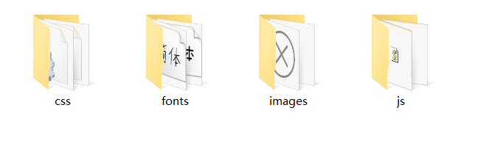

主要文件夹 /static

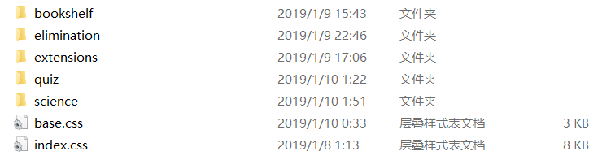

主要文件夹 /static/css

大概就是这样的。本来static应该是放引用的库等不会改变的部分的，但是懒了一点就放在一起了。

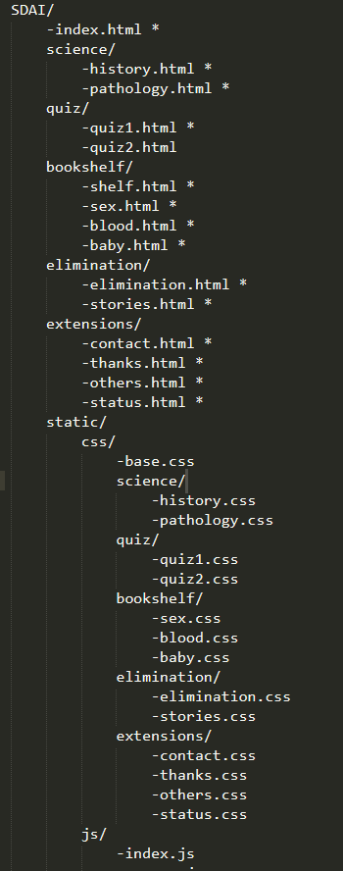

文件结构（1）

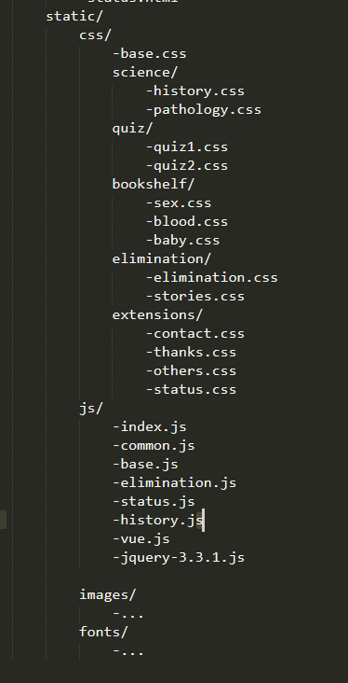

文件结构（2）

## 网站实现分工

2017213275，刘涵琦，部分页面与动效 、工作量百分比（21%）

2017213280，林知，部分页面与动效、工作量百分比（21.7%）

2017213316，王添一，部分页面与动效、工作量百分比（21.3%）

2017213360，邝楚钧，部分页面与动效、工作量百分比（22.8%）

2017213260，徐湘男，总构架与部分页面与动效、工作量百分比（12.8%）

**注：工作量百分比一定要写，组内合计100%（看起来是了）**

## 首页截图

1张首页截图，不是设计稿截图

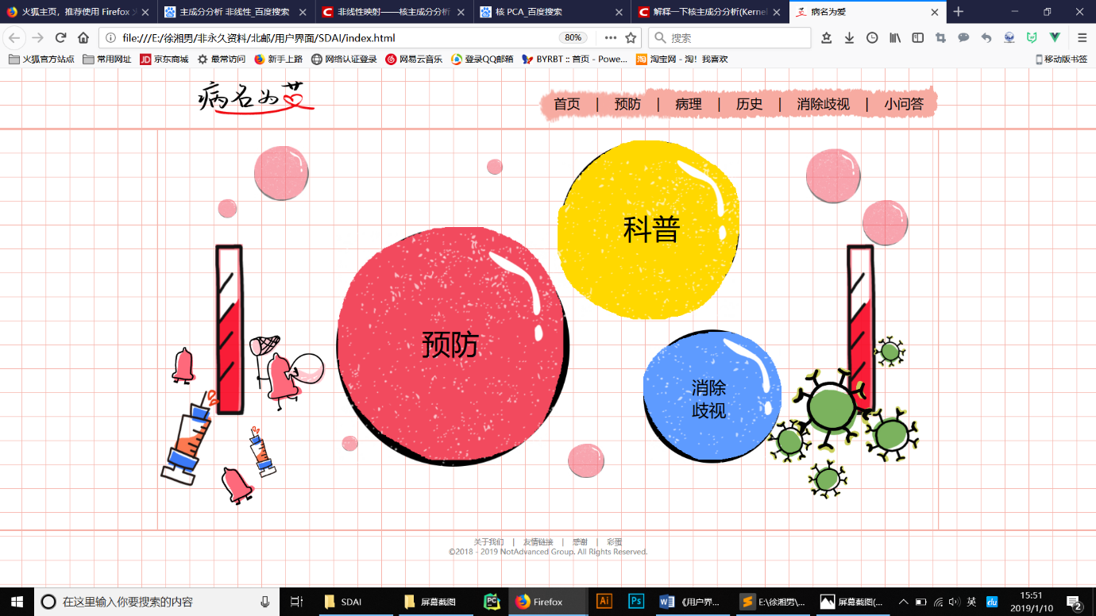

首页截图

## 首页代码（截图）

1. **HTML代码截图**

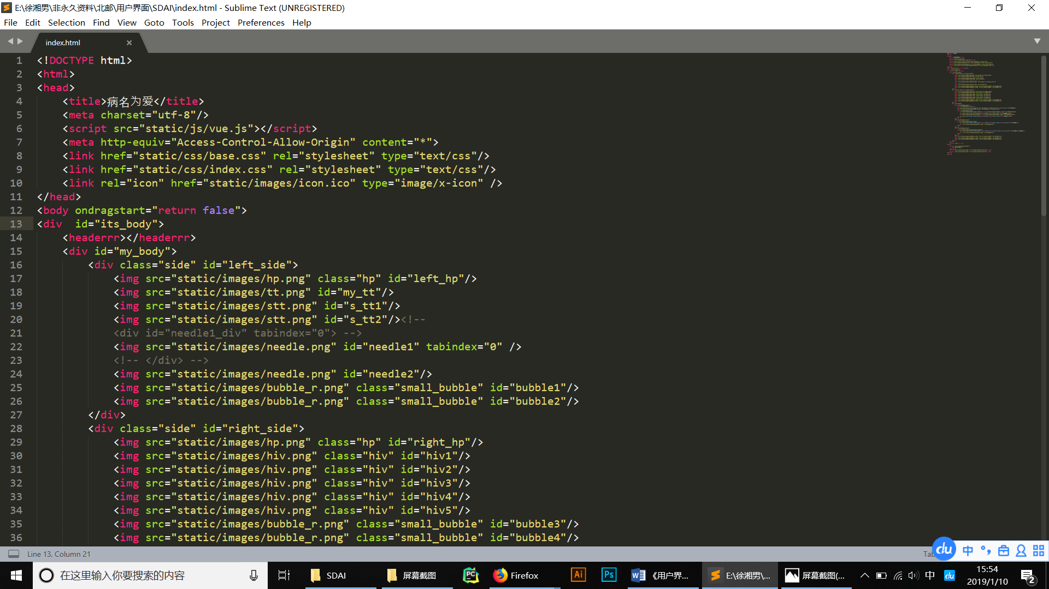

Index.html代码（1）



Index.html代码（2）

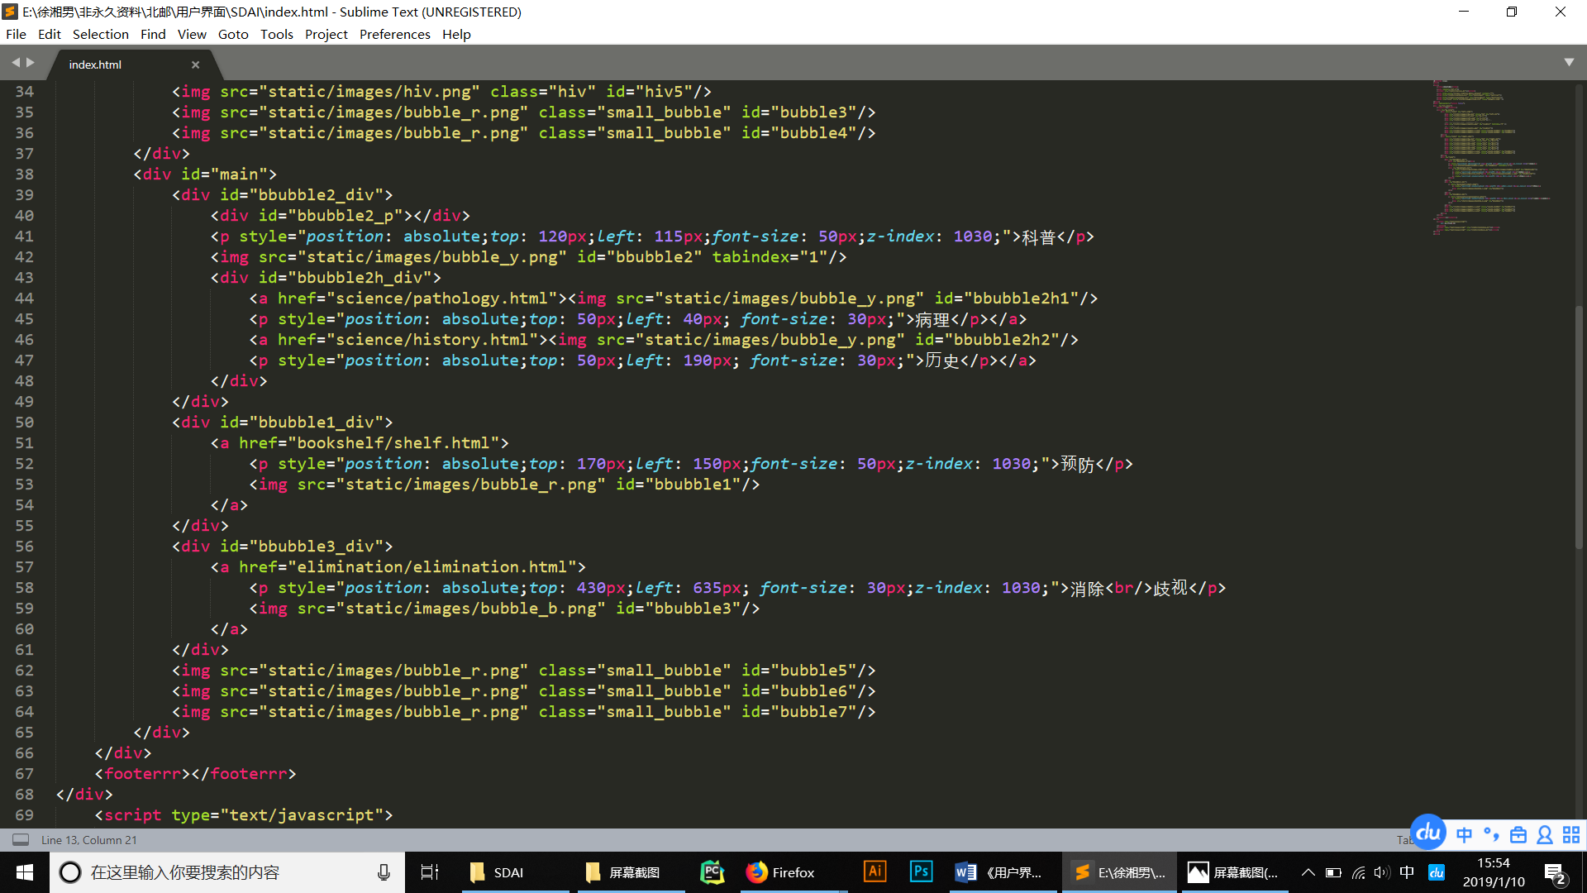

Index.html代码（3）

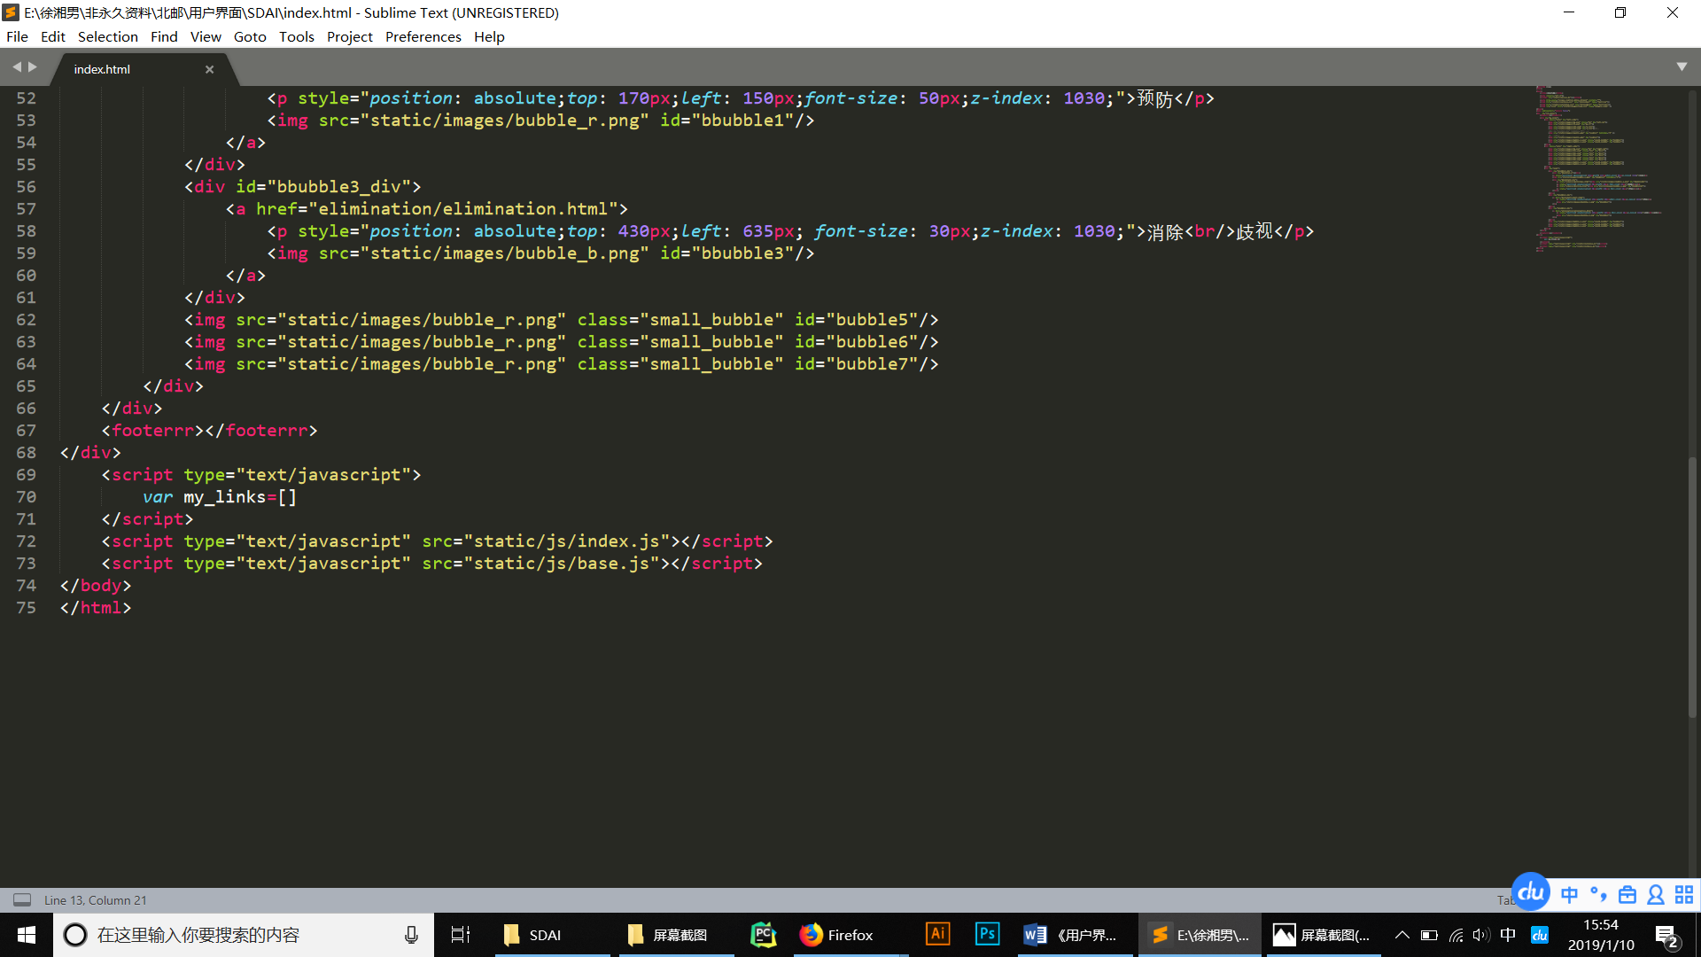

Index.html代码（4）

说明：为了方便小组成员写代码，我们运用vue的组件和继承，复用的模块和链接放置于js文件内，方便修改。

1. **CSS代码截图（图下方写图号图名）**

代码过长，就不全贴上了蛤。

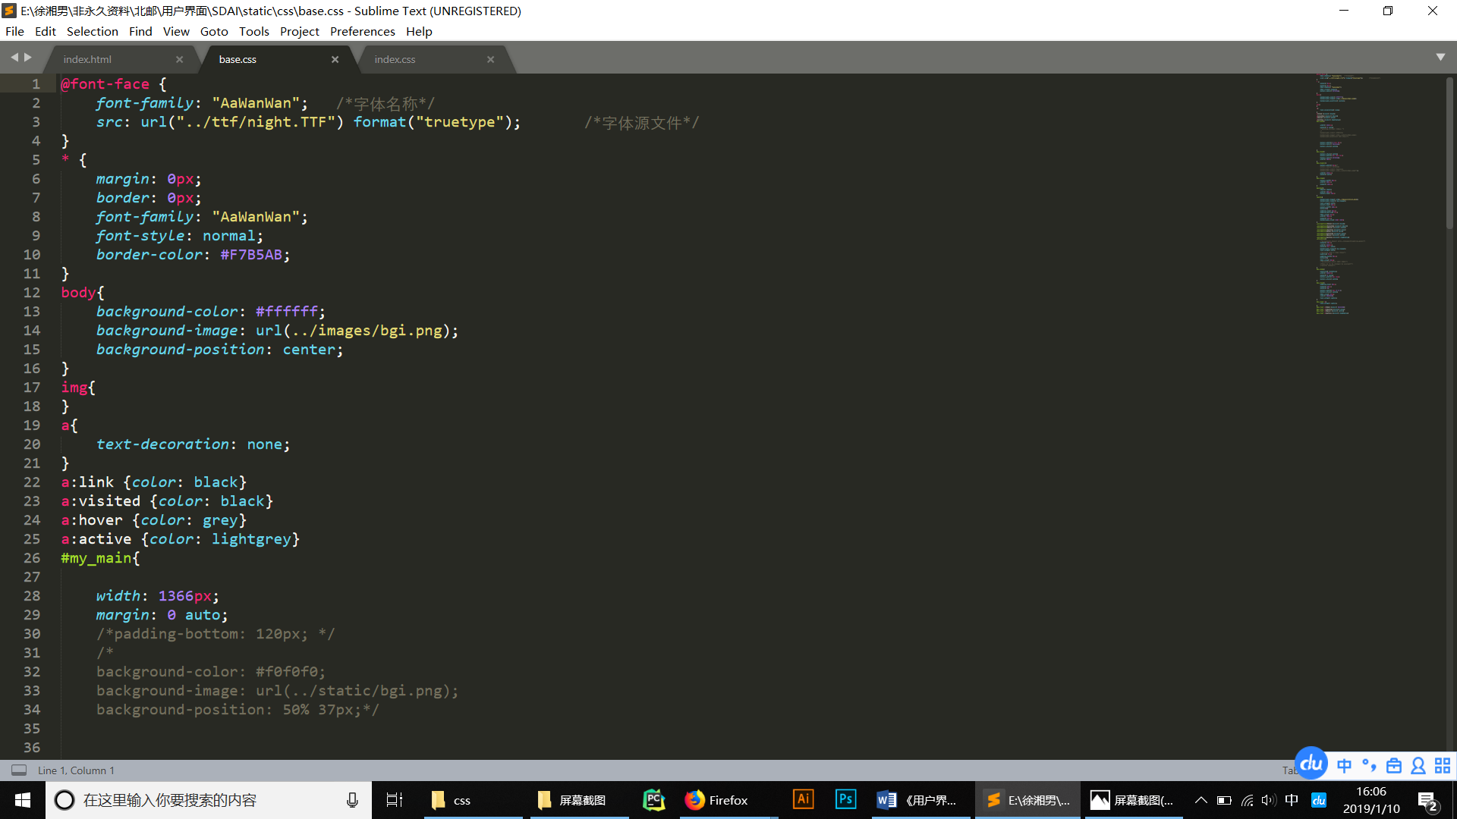

Base.css代码（1）

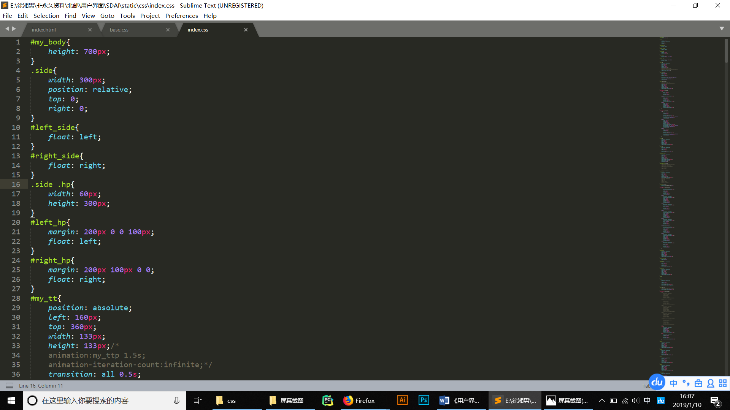

Index.css代码（1）

1. **JavaScript代码截图（图下方写图号图名）**

同样太长，就截图一部分了。

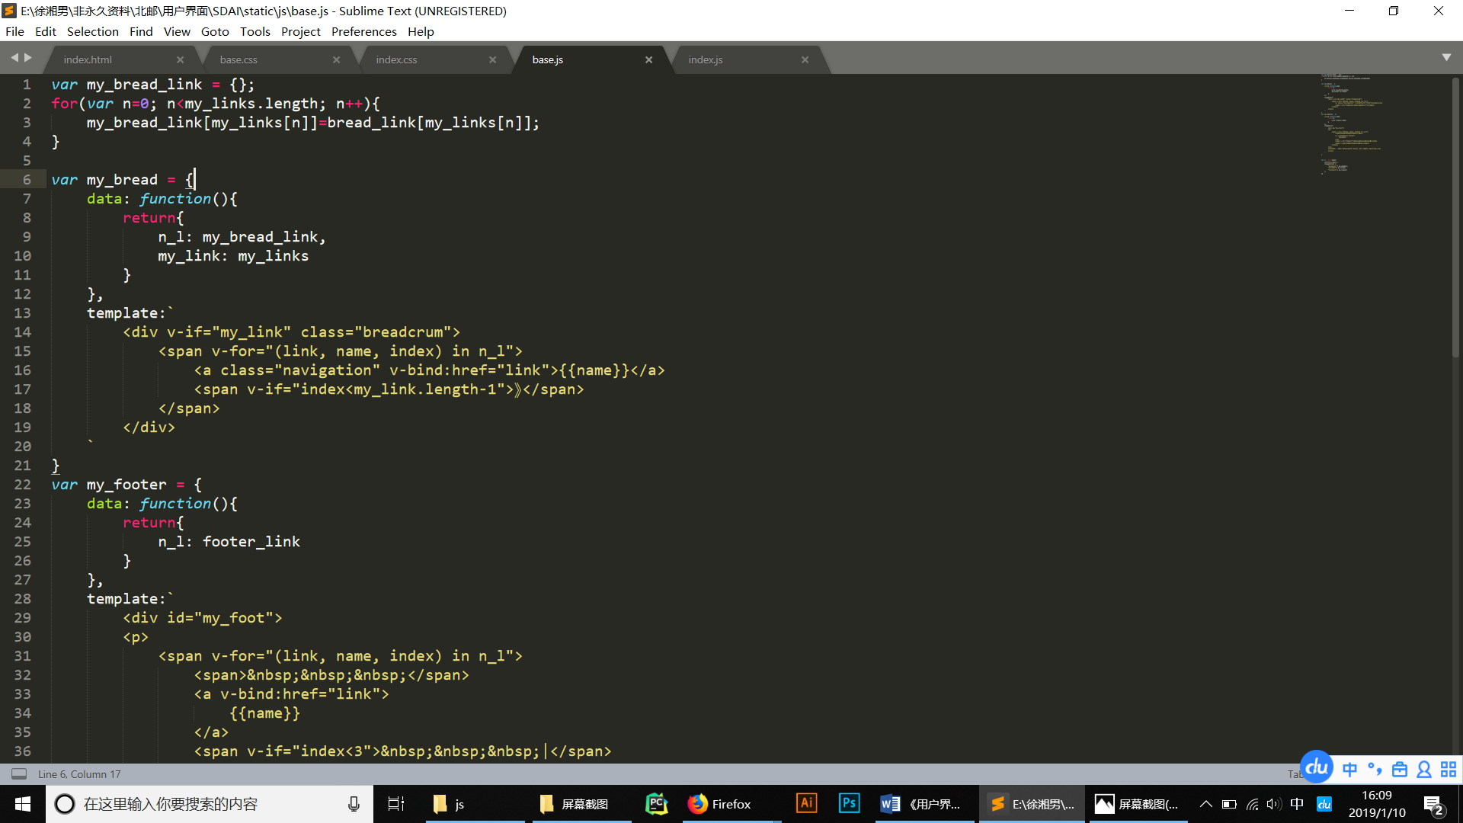

Base.js代码（1）

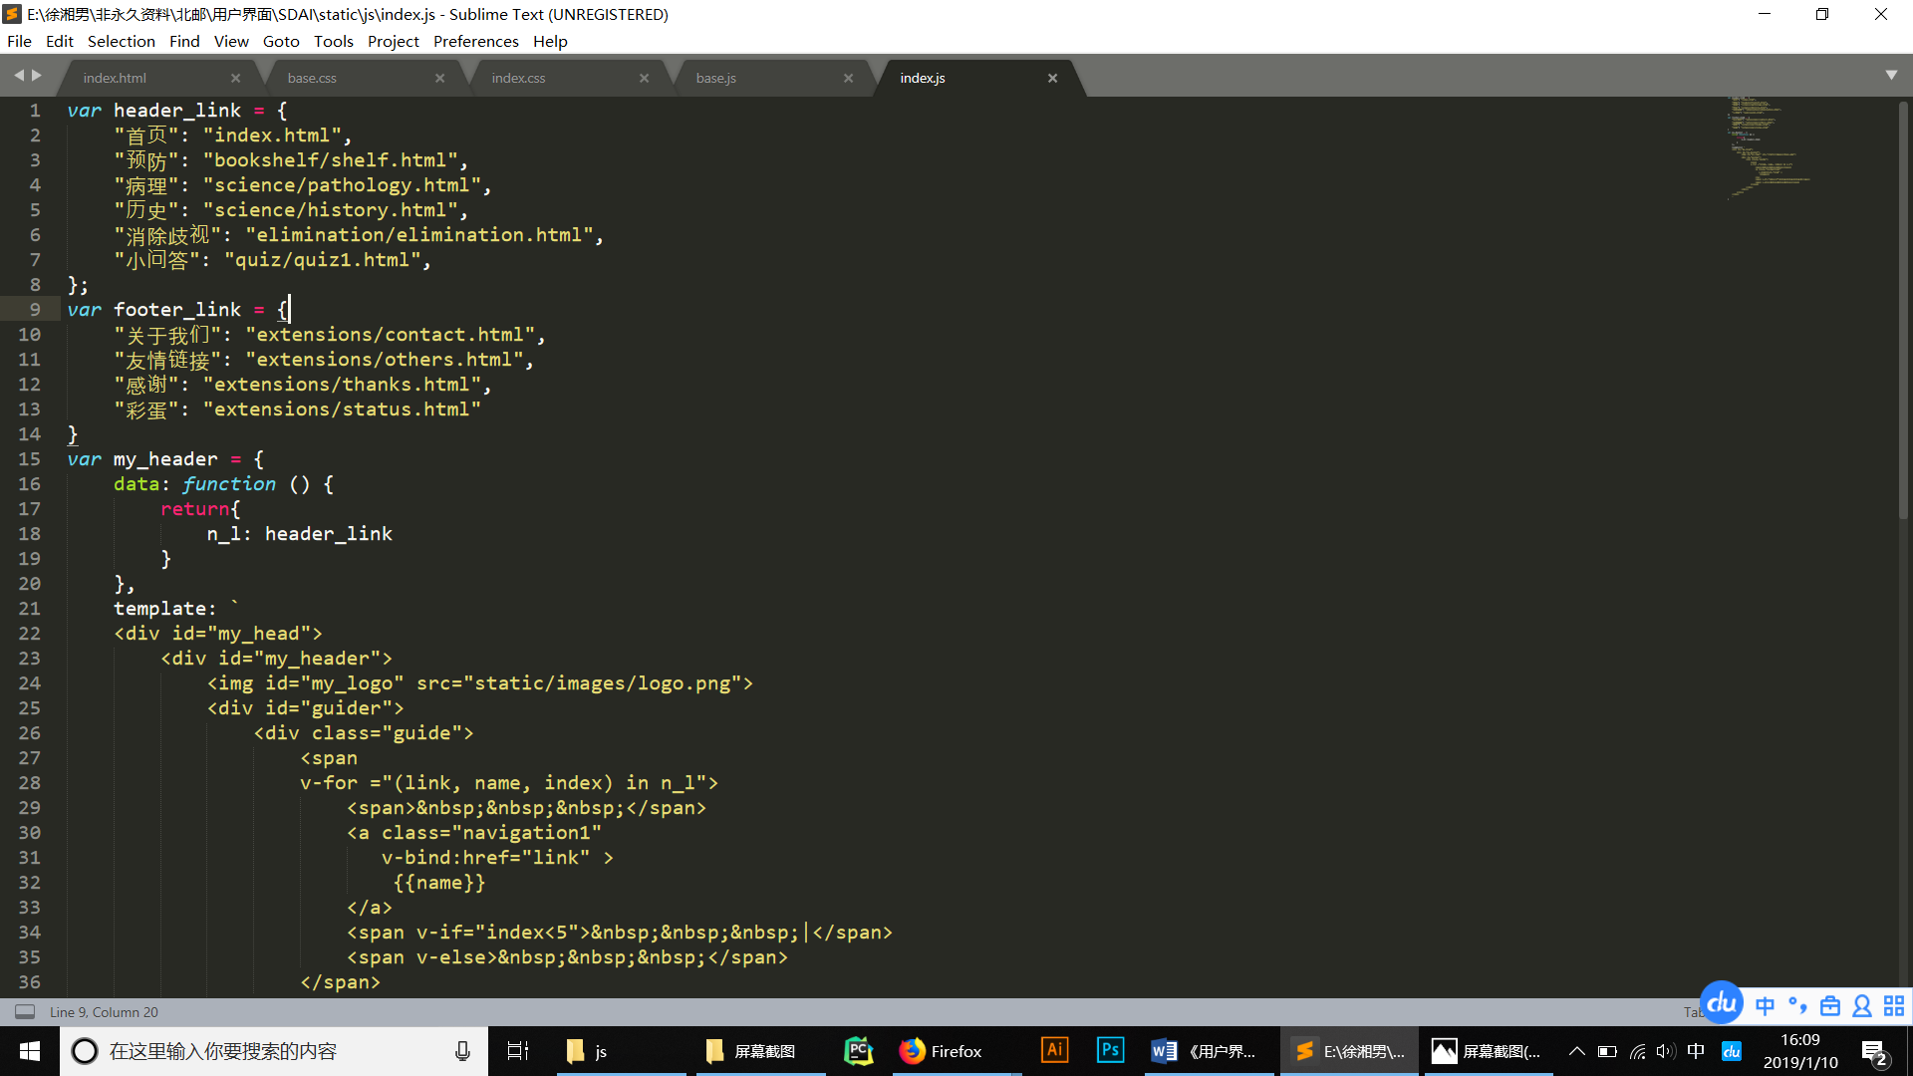

Index.js代码

段落按照“首行缩进”2字符格式设置

英文采用“Times New Roman”字体

段落：文字的行间距1.2倍，公式的行间距1.5倍，字符为标准间距

注：正文2格式已经符合上述要求

页码：插入页码，居中，小五号Times New Man;